Разработка урока для учащихся 1–4 классов

Разработка урока «Час будущего»

(12.10.2026) Мини-проект: «У меня есть вопрос к моему учителю»,
«35 книг — 35 рекомендаций»

🎯 Цель занятия:
✓Формировать у учащихся навыки проведения беседы (интервью) и составления вопросов;
✓ Повышать культуру чтения, развивать умение рекомендовать любимое произведение другим;
✓ Воспитывать уважение и чувство благодарности к учителю и книге как источникам знаний;
✓ Формировать познавательный интерес и элементарные исследовательские навыки посредством наблюдения, задавания вопросов и поиска информации;
✓ Воспитывать умение работать в группе или в паре, внимательно слушать собеседника и уважать мнение друг друга;
✓ Развивать умение самостоятельно готовить проект и уверенно представлять его перед классом (составлять вопросы для интервью или формулировать краткую рекомендацию о книге).

📌 Ожидаемые результаты:
➤ Уметь внимательно слушать собеседника во время интервью и кратко записывать ответы.
➤ Уверенно представлять свой проект перед классом.
➤ Демонстрировать навыки совместной работы в группе или в паре.
➤ Осознавать значение учителя и книги в получении знаний, проявлять к ним уважение и выражать благодарность.
➤ Уметь формулировать вопросы на основе наблюдаемых явлений и искать ответы на них.

Необходимое оборудование
- Электронная доска.
- «Таинственная коробка».
- «Необычный шар».
- Для каждого ученика — лист для интервью или карточка «Рекомендация книги».
- Классная книжная полка или стенд (для проекта «35 книг — 35 рекомендаций»).
- Ручки, маркеры, клейкие листочки.
- Разноцветные стикеры (для итоговой рефлексии).

План-конспект занятия (Основные этапы)

Время | Этапы | Содержание деятельности
4 минуты | Игра на привлечение внимания «Таинственная коробка» | Учащиеся по признакам предметов, находящихся в коробке и относящихся к представителям различных профессий, определяют, кому из них принадлежит каждый предмет.
5 минут | Два загадочных наставника  игра «Загадки» | Учитель загадывает две загадки: одну о книге, другую об учителе. Учащиеся отгадывают их и приходят к выводу, что и книга, и учитель являются источниками знаний.
4 минуты | Введение в проект — опыт  «Необычный шар» | Демонстрируется опыт «Необычный шар»: воздушный шар натирают о волосы, после чего он притягивает кусочки бумаги. Объясняется последовательность действий: наблюдение — вопрос — исследование.
3 минуты | Разделение на группы | Формируются группы «У меня есть вопрос к моему учителю» и «35 книг — 35 рекомендаций».
20 минут | Практическая проектная работа | Группа А готовит три самых интересных вопроса, а группа Б — «рекламу» книги. Проводится интервью или представляется 30-секундная презентация книги.
3 минуты | Презентация | Учащиеся кратко представляют результаты своей работы перед классом.
4 минуты | Заключительная часть | Рефлексия: обсуждается, что учащиеся поняли благодаря умению задавать вопросы и рекомендовать книги.
2 минуты | Домашнее задание | Выберите одно из двух заданий на следующую неделю: выучите короткое стихотворение, посвящённое учителю, или изготовьте поздравительную открытку своими руками.

Ход занятия

🕓 4 минуты | Игра на привлечение внимания («Таинственная коробка»)

Учитель: — Здравствуйте, уважаемые ученики! Сегодняшнее занятие мы начнём с интересной игры «Таинственная коробка». В этой коробке спрятаны различные предметы, принадлежащие представителям разных профессий. Увидев предмет или определив его характерные признаки, вы должны постараться угадать, представителю какой профессии он принадлежит. Вы готовы? Тогда открываем нашу таинственную коробку!
Ученики: С интересом и улыбками участвуют в игре, рассматривают предметы и угадывают, представителям каких профессий они принадлежат.
Учитель: — Молодцы! Значит, у каждой профессии есть свои особенности и задачи. Но всем представителям профессий необходимы знания и навыки, чтобы хорошо овладеть своим делом. У кого они этому научились?
Ученики: Отвечают: — У своего учителя (наставника)!
Учитель: — Правильно! Значит, какую бы профессию человек ни выбрал в будущем, необходимые для неё знания и навыки он прежде всего получает от своих учителей и наставников.

🕓 5 минут | Два загадочных наставника («Игра-загадка»)

Учитель: — Ребята, я хочу загадать вам две загадки. Но ответы на эти загадки — не обычные предметы, ведь оба они помогают нам получать знания! Слушайте внимательно и попробуйте угадать, о ком или о чём идёт речь.
Учитель: — Загадка № 1:
Я молчу, но о многом рассказываю. Откроете меня — попадёте в новый мир. Обратитесь ко мне — и получите знания. На моих страницах живут тысячи историй. Кто я?
Ученики: Высказывают свои предположения: «Книга!»
Учитель: — Правильно, это книга! Книга не разговаривает, но учит нас очень многому.
Учитель: — Каждый день я даю вам новые знания, помогаю находить ответы на вопросы, а если вы ошибаетесь, то указываю правильный путь. Каждый день я встречаю вас в классе. Кто я?
Ученики: Высказывают свои предположения: «Наставник! Учитель!»
Учитель: — Правильно, это учитель! Итак, и книга, и учитель дают нам знания: один говорит, а другая молчит. Оба они — наши самые близкие друзья!
Учитель: — Сегодня вы подготовите небольшой проект об этих двух наших друзьях: кто-то задаст вопрос своему учителю, а кто-то порекомендует другим свою любимую книгу.
Ученики: С интересом слушают учителя и с удовольствием отгадывают загадки.

🕓 4 минуты | Введение в проект. Опыт «Волшебный шар»

Учитель: — Ребята, сегодня я принесла вам самый обычный воздушный шарик. Но у него есть маленький секрет. (Учитель в течение нескольких секунд трёт шарик о волосы или шерстяную ткань. Затем подносит его к маленьким кусочкам бумаги.)
Ученики: Наблюдают, как кусочки бумаги притягиваются к шарику, и высказывают свои предположения.
Учитель: — Видите? Я не прикасалась к бумажкам, но они приблизились к шарику. Как вы думаете, как шарику это удалось? Почему это произошло?
Ученики: Высказывают свои предположения.
Учитель: — Как интересно! Мы только что увидели одно явление, но пока не знаем, почему оно произошло. Значит, у нас возник вопрос.
Учитель пишет на доске: Увидел — Задал вопрос — Ищу ответ
— Именно так начинается наука: человек наблюдает за чем-то, задаёт вопросы и ищет ответы.
— Сегодня вы тоже станете маленькими исследователями. Будете задавать вопросы, слушать, искать ответы и делиться своими знаниями с другими.
Ученики: — Мы готовы!
Учитель: — Тогда давайте выберем наши небольшие проекты на сегодня. Кто хочет задавать вопросы и узнавать интересные факты у своего учителя? А кто хочет порекомендовать другим книгу, которую он знает и любит?

🕓 3 минуты | Деление на группы (Выбор проекта)

Учитель: — Теперь давайте разделимся на группы. Те, кто хочет задать вопрос своему учителю, переходят в группу «У меня есть вопрос к учителю», а те, кто хочет порекомендовать книгу, — в группу «35 книг — 35 рекомендаций».
Ученики: Делятся на две группы (или весь класс совместно выбирает один из вариантов).

🕓 20 минут | Практическая проектная работа

Небольшой проект для 1–2-х классов «У меня есть вопрос к учителю». «Венок вопросов»
(Ученики не ограничиваются тем, что просто задают учителю вопрос. Каждый ученик готовит один интересный вопрос, который хотел бы задать своему учителю. Все вопросы собираются вместе, образуя «Венок вопросов».)
Учитель: — Ребята, наши учителя тоже когда-то были учениками, как и вы. Что им нравилось? Кем они мечтали стать? Сегодня мы зададим вопросы, чтобы лучше узнать нашего учителя.
Этапы проекта:
1. Выбери вопрос. Ученик обдумывает вопрос, который хочет задать учителю.
- Что вам нравилось в детстве?
- Какой предмет вам нравился в школе?
- Почему вы стали учителем?
- Какое самое большое пожелание у вас для нас?
2. Укрась вопрос. Каждый ученик записывает свой вопрос на небольшом листке бумаги, а ученики 1-го класса могут выразить его с помощью рисунка.
3. «Гирлянда вопросов». Все вопросы размещаются на доске в форме лепестков цветка.
4. Ответы учителя. Учитель выбирает несколько вопросов и отвечает на них.
5. «Я узнал(а)...» Каждый ученик рассказывает один интересный для себя факт, который он узнал из ответа учителя.
Итоговый продукт:


Небольшой проект для 3–4-х классов: «35 книг — 35 рекомендаций». «Книжный путеводитель»
В этом проекте ученик не просто рекомендует прочитанную книгу. Он определяет, кому и почему можно её порекомендовать. В результате в классе создаётся «путеводитель», который помогает найти разные интересные книги.
Учитель: Представьте, что ваш одноклассник сказал: «Мне нужна интересная книга». Какую книгу вы бы ему порекомендовали? Сегодня мы создадим путеводитель по книгам.
Этапы проекта:
1. Выбери книгу. Каждый ученик выбирает одну книгу, которую он прочитал или хорошо знает.
2. Подготовь «путеводитель» по книге. На карточке указываются следующие сведения:
- Название книги:
- Главный герой:
- Какой урок я извлёк:
- Кому я рекомендую:
- Почему стоит прочитать: — одно предложение.
3. Игра «Кому подойдёт?»
Ученики распределяют подготовленные рекомендации по категориям:
- Для тех, кто любит приключения.
- Для тех, кто любит размышлять.
- Для тех, кто хочет читать о доброте и дружбе.
- Для тех, кто любит увлекательные истории.
4. Полка «35 книг». Все карточки размещаются на специальной классной полке «35 книг — 35 рекомендаций».
5. Выбор книги. Каждый ученик, воспользовавшись рекомендацией другого ученика, выбирает книгу для следующего чтения.
Итоговый продукт: «Книжный путеводитель» — классная выставка из 35 книг и карточек с рекомендациями, помогающая ученикам выбирать книги с учётом своих интересов.
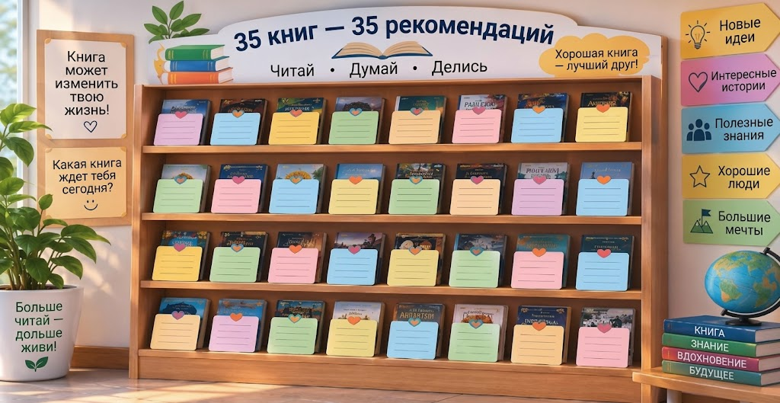

🕓 3 минуты | Презентация

Учитель: — Теперь каждая группа представит подготовленный вами проект. Пожалуйста, начинайте!
Ученики: Кратко представляют свои работы.

🕓 4 минуты | Заключительная часть. «Рефлексия с помощью стикеров»

Учитель: — Ребята, какие впечатления оставило у вас сегодняшнее занятие? Выразите своё мнение с помощью стикера. Выберите подходящий вам символ и приклейте свой стикер в соответствующее место.

Ученики: Наклеивают выбранные стикеры на доску под соответствующими символами.
Учитель: — Замечательно! Ваши сегодняшние впечатления и мысли очень важны для нас. Каждый ваш стикер — это небольшая, но ценная оценка нашего занятия.
Ученики: Делятся своими мыслями и впечатлениями.

🕓 2 минуты | Домашнее задание

Учитель: — К следующей неделе выберите одно из двух заданий: выучите наизусть небольшое стихотворение, посвящённое вашему учителю, или изготовьте своими руками поздравительную открытку.

Переведено на русский язык администрацией сайта www.idum.uz

